和合期货鸡蛋周报（20191216--20191220）
郭冬岩
从业资格证号：F3024504
投询资格证号：Z0013837
电话：0351-7342558
邮箱：guodongyan@hhqh.com.cn

- 鸡蛋现货
（一）主产区及主销区现货蛋价
当周（12月16日-12月20日）全国鸡蛋现货价格如下图，上周现货鸡蛋价格保持震荡偏弱，本周稳中偏弱；淘鸡价格自周一持续下跌，周五稳定。
周五，主产区河南漯河红蛋纸箱大码3.9-4元/斤，淘汰鸡5.4-5.5元/斤；河北沧州红蛋散筐大码3.75元/斤，淘汰鸡4.4-4.5元/斤；黑龙江哈尔滨鸡蛋大码3.6元/斤，中码3.7元/斤，小码3.7元/斤，淘汰鸡4.8-4.9元/斤；江苏南京红蛋散筐大码4.07元/斤，淘汰鸡5.4-5.5元/斤；山东青岛红蛋散筐大码4-4.15元/斤，淘汰鸡4.9-5元/斤；山西太原红蛋散筐大码3.8元/斤，淘汰鸡5.3-5.4元/斤；主销区北京大洋路红蛋散筐大码4.44-4.58元/斤；上海红蛋散筐大码4.84-4.87元/斤。
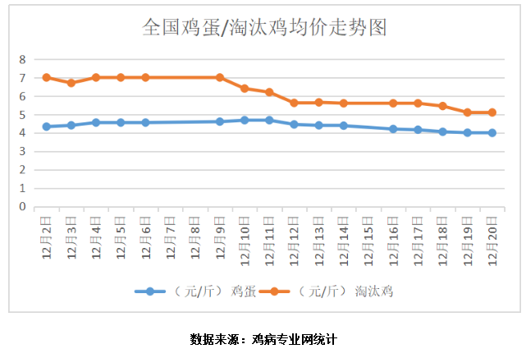

- 猪价
据中国养猪网猪价系统监测，生猪外三元12月16日价格为33.44元/斤，本周猪价先上涨，后震荡整理；本周五价格为33.65元/斤。政策方面，12月19日，商务部表示，会同有关部门正在组织向市场投放4万吨中央储备猪肉，后续将根据市场的情况，适时加大中央储备肉的投放力度，增加市场供应，预计猪价后期偏弱运行。
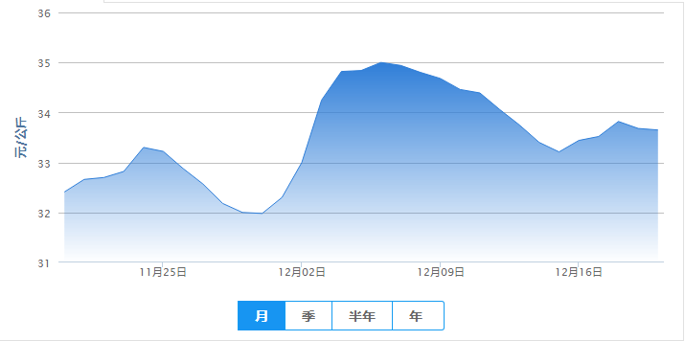

数据来源：中国养猪网 和合期货
- 鸡蛋期货
本周五，鸡蛋主力合约2005尾盘下跌，收盘价3725元/500千克，较上一交易日-2.08%；最高价3835元/500千克，最低价3720元/500千克；成交量460212手，持仓量352834手，+29240手。
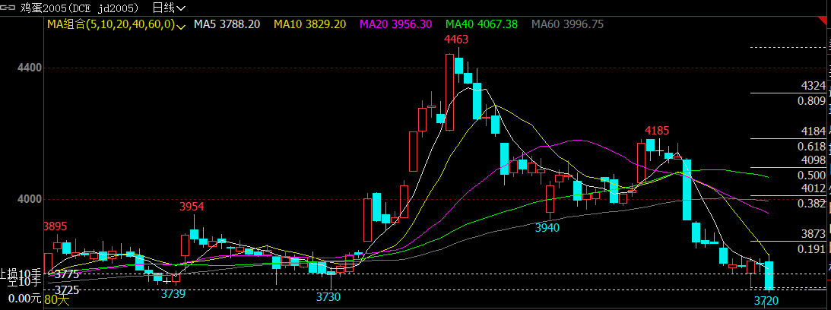

数据来源：文华财经 和合期货
- 综合观点
鸡蛋产销情况：全国行情今日回落趋势有所减弱，主销区北京企稳，上海小小落，广东转好；中部地区走货基本正常，今日回落地区明显减少；东北市场纸箱走货稍有好转，大部分地区企稳为主，散框内销市场受北京影响，今日大部分地区企稳；综合来看，全国市场今日回落趋势减弱。
鸡蛋供需情况：供应端，据鸡蛋信息网，近期开产鸡群增多，鸡蛋供应量有逐渐增加趋势，产销区走货相对较慢；需求端，鸡蛋需求受到猪价影响明显，保持弱势，预计临近元旦零售或略有好转；短期内，在供给增多，需求偏弱的市场特点下，蛋价上涨乏力；从长期看，随着春节前集中补货需求的影响，预计鸡蛋价格有望止跌反弹。
鸡产业链分析：近期养殖户惜淘情绪减弱，而屠宰企业持续压价，淘汰鸡价格持续下跌，预计近期淘鸡价格或小幅震荡调整，涨跌空间有限。
技术面分析：鸡蛋2005期价自周一开始保持震荡调整，周五尾盘下跌。
综合来看，预计短期内期价保持弱势，建议持续关注生猪价格。
- 交易策略建议
轻仓试空
- 风险点
1、鸡蛋现货价格出现非供需因素导致的大幅下跌；
2、禽流感等疫情爆发。

风险揭示：您应当客观评估自身财务状况、交易经验，确定自身的风险偏好、风险承受能力和服务需求，自行决定是否采纳期货公司提供的报告中所给出的建议。您应当充分了解期货市场变化的不确定性和投资风险，任何有关期货行情的预测都可能与实际情况有差异，若您据此入市操作，您需要自行承担由此带来的风险和损失。
免责声明：本报告的信息均来源于公开资料，本公司对这些信息的准确性和完整性不作任何保证，文中的观点、结论和建议仅供参考，不代表作者对价格涨跌或市场走势的确定性判断，投资者据此做出的任何投资决策与本公司和作者无关。
本报告所载的资料、意见及推测仅反映本公司于发布日的判断，在不同时期，本公司可发出与本报告所载资料、意见及推测不一致的报告，投资者应当自行关注相应的更新或修改。

和合期货投询部
联系电话：0351-7342558
公司网址：http://www.hhqh.com.cn

和合期货有限公司经营范围包括：商品期货经纪业务、金融期货经纪业务、期货投资咨询业务、公开募集证券投资基金销售业务。

